Муниципальное бюджетное дошкольное общеобразовательное учреждение

«Детский сад общеразвивающего вида №11 «Солнышко»

с. Белое Красногвардейского района Республики Адыгея

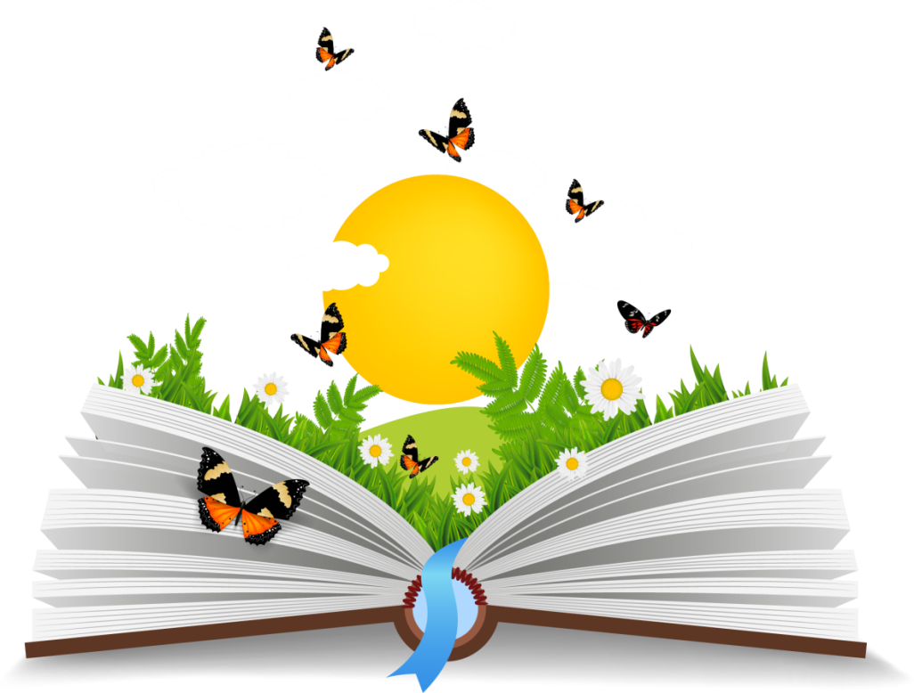

**19.04.2023**

**Тема: «Наше здоровье - в наших руках».**

Цель: расширение и активизация словаря детей по теме «Здоровье», обучение детей приемам здоровьесбережения, закрепление произношения поставленных звуков.

Задачи:

1.      Коррекция речевых процессов: работа со слогами, словами, текстом, обогащение словарного запаса, развитие коммуникативных функций.

2.     Развитие психических процессов: слуховой памяти, слухового и зрительного восприятия, мыслительных операций: внимания, памяти, обобщения, сравнения, логического высказывания.

3.     Формирование у учащихся правильного представления  о здоровье,  здо­ровом образе жизни; продолжить формирование положительных навыков для социализации.

4.     Воспитание бережного отношения к своему здоровью, здоровью окружающих.

Оформление: памятки,  мультимедийная презентация к занятию.

Оборудование: компьютер, мультимедийный проектор, экран, карточки с продуктами питания.

Ход занятия.

- Здравствуйте,  ребята! Я  говорю  вам  «здравствуйте», а  это  значит, что я  вам  всем  желаю здоровья.

 Здоровье  для  человека – самая  главная  ценность. Сегодня  наше мероприятие  посвящено  здоровью  человека.

*«Наше здоровье».* *(Слайд 1)*

*Артикуляционная гимнастика* *(Слайд 2)*

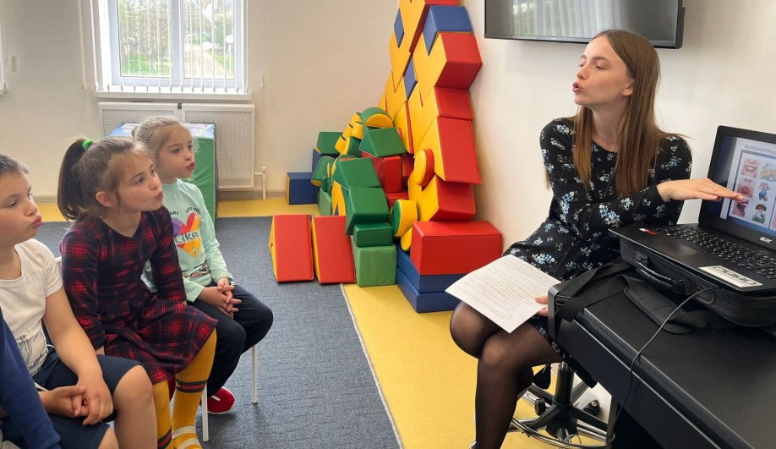

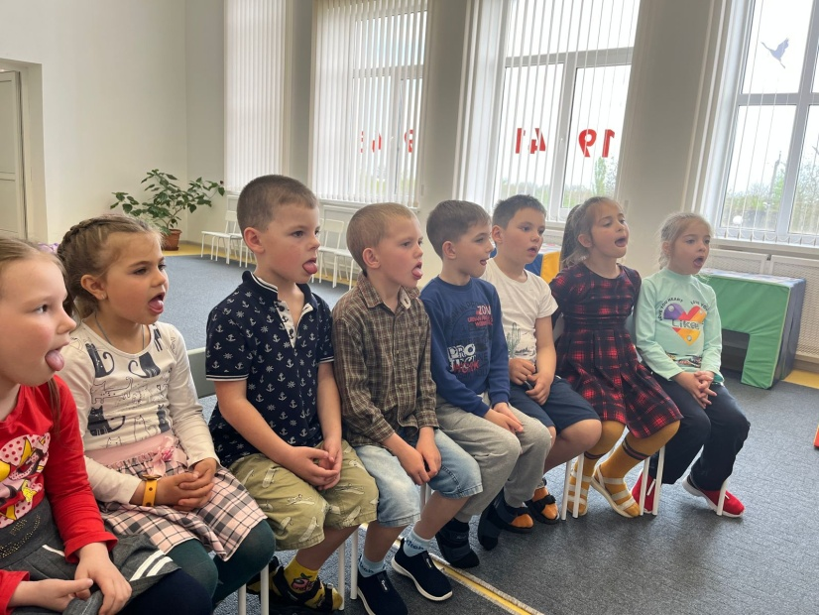

- Что такое  здоровье?

Ответы детей. (Всегда хорошее настроение, ничего не болит, хочется прыгать, играть и учиться, здоровые люди любят природу, видят мир красивым, не ленятся).

*Здоровье – это состояние физического, психического, социального благополучия,  а не  просто  отсутствие  болезней. (Слайд 3)*

 Пожалуйста, поднимите руки, кто никогда не болел? А  кто  болел  1  раз? А  кто  болел 2 раза? Посмотрите, мы  привыкли  к  тому, что  человеку  естественно  болеть! А  ведь  это  неверная  установка! Давайте  изменим  установку  и  запомним: что *человеку  естественно  быть  здоровым!* Ученые  считают, что  человек  должен  жить  150-200  лет. Почему же мы не живем так долго?

Ответы детей.

Сегодня  медики  утверждают, что наше  здоровье  зависит  от  нашего образа жизни: наших  привычек, от  наших  усилий  по  его  укреплению.

*Посмотрите на составляющие ЗОЖ.*   *(Слайд 4)*

1.физическая активность;

2.правильное питание;

3.личная гигиена;

4.положительные эмоции;

5.отказ от вредных привычек.

Что вы знаете о правильном питании? (Ответы детей).

*Пирамида питания.* *( Слайд5)*

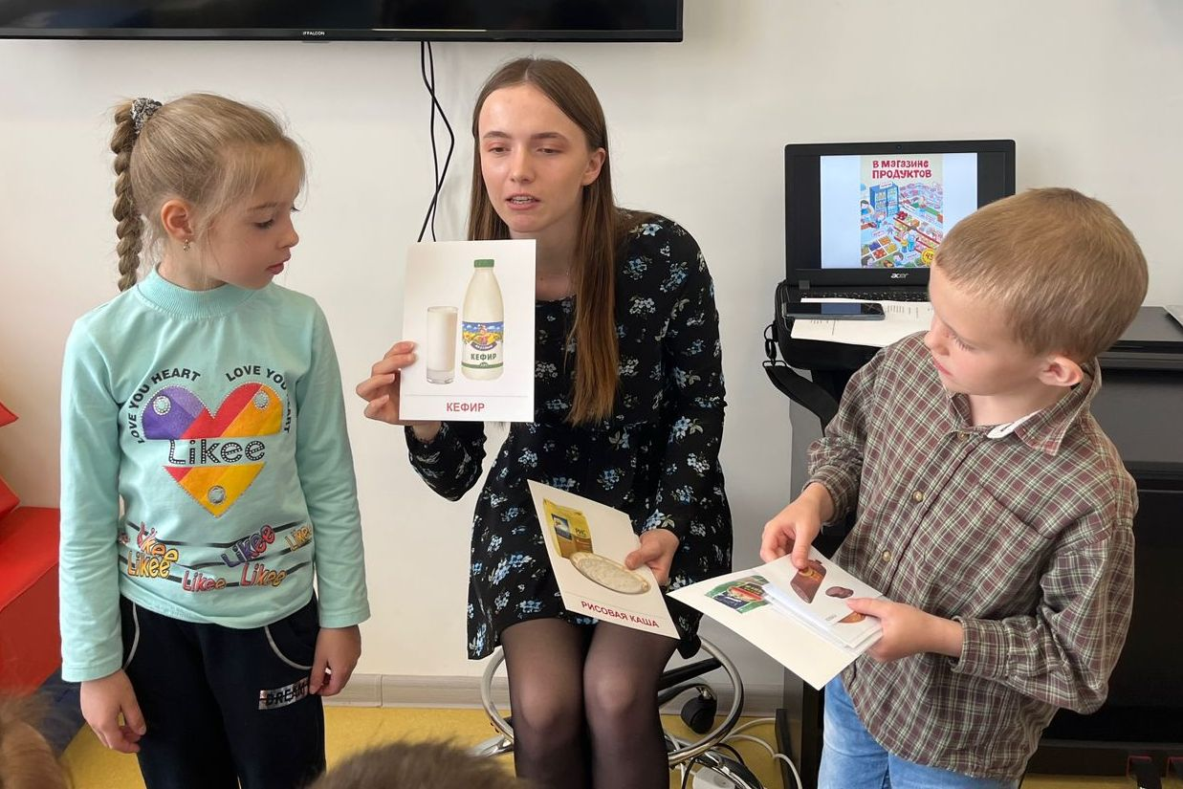

Дополните предложения о правилах питания:

•        Еда должна быть?... разнообразной и вкусной.

•       Есть надо регулярно -… в одно и тоже время. В перерывах не перекусывать.

•       Есть надо как?... медленно, тщательно пережевывая пищу. В этом случае вы съедите меньше и желудок легче переработает еду.

•        Не есть перед…. сном.

Самомассаж:

**« Вот какая борода »**

**Массаж биологически активных зон для профилактики простудных заболеваний**

**Да – да – да – есть у деда борода.**Потереть ладони друг о друга

**Де – де – де – есть сединки в бороде.**Руками провести по шее от затылка до

яремной ямки.

**Ду – ду – ду – расчеши бороду.**Большими пальцами мягко провести по

шее от подбородка вниз

**Да – да – да – надоела борода.**Сжав руки в кулаки, возвышениями боль-

ших пальцев быстро растереть крылья носа

**Ду – ду – ду – сбреем деду бороду.**Положить три пальца на лоб всей плоскостью

и, мягко надавливая, поглаживать лоб.

**Ды – ды – ды – больше нет бороды.**Раздвинув указательный и средний пальцы,

                                                                       положить их перед и за ушами и с силой

                          растирать кожу

А сейчас предлагаю составить пословицы и поговорки о питании.

*Пословицы и поговорки.* *(Слайд 6)*

•         Когда я ем,…    я глух и нем.

•         Аппетит приходит …    во время еды.

* Хлеб – всему голова

*Отобрать в корзинку только полезные продукты. (Слайд 7)*

Дети делятся на команды, им предлагается положить в корзину со стола только полезные продукты.

•         Чипсы

•         Кока - кола

•         Морковь

•         Творог

•         Яблоко

•         Мясо

•         Конфеты

•         Хлеб

•         Торт

•         Капуста

•         Апельсин

•         Орехи

•         Рыба

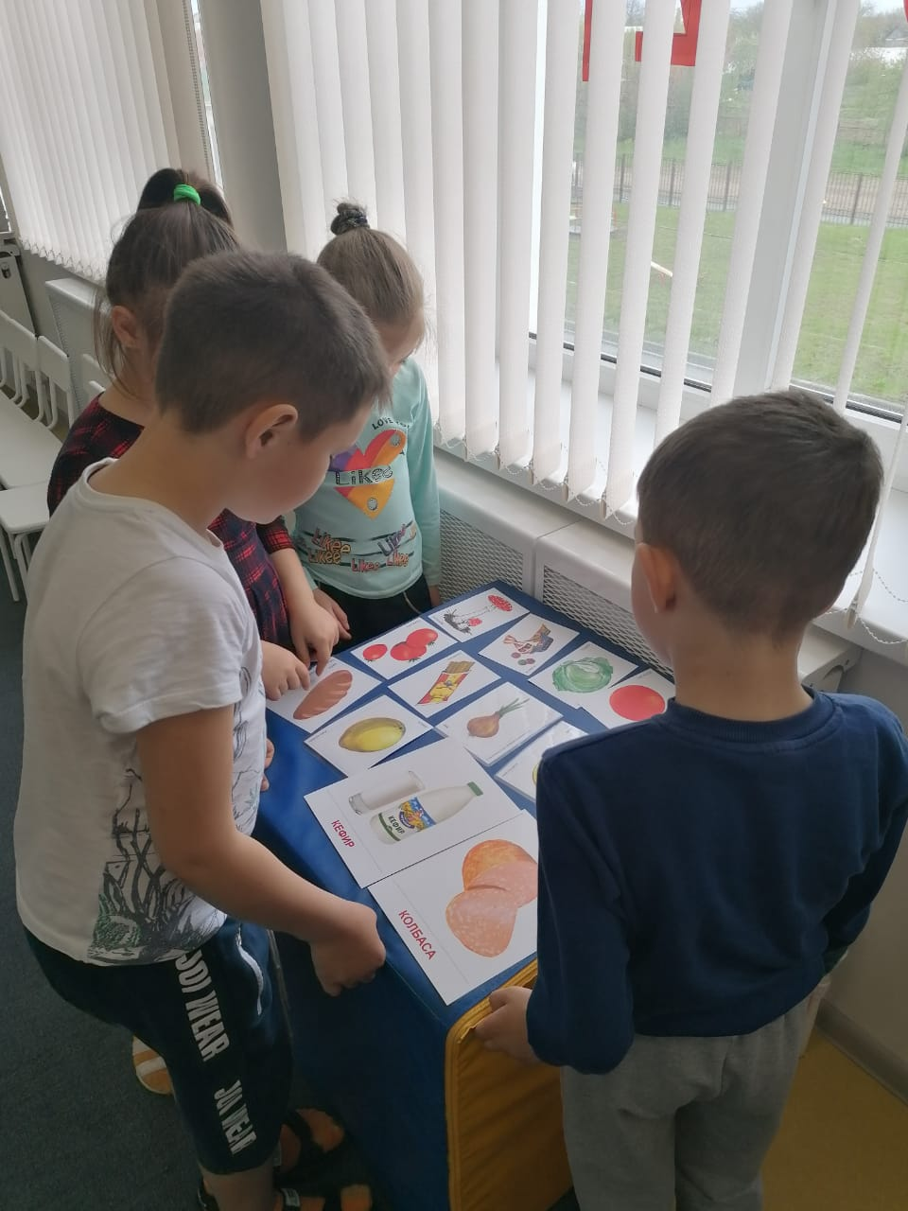 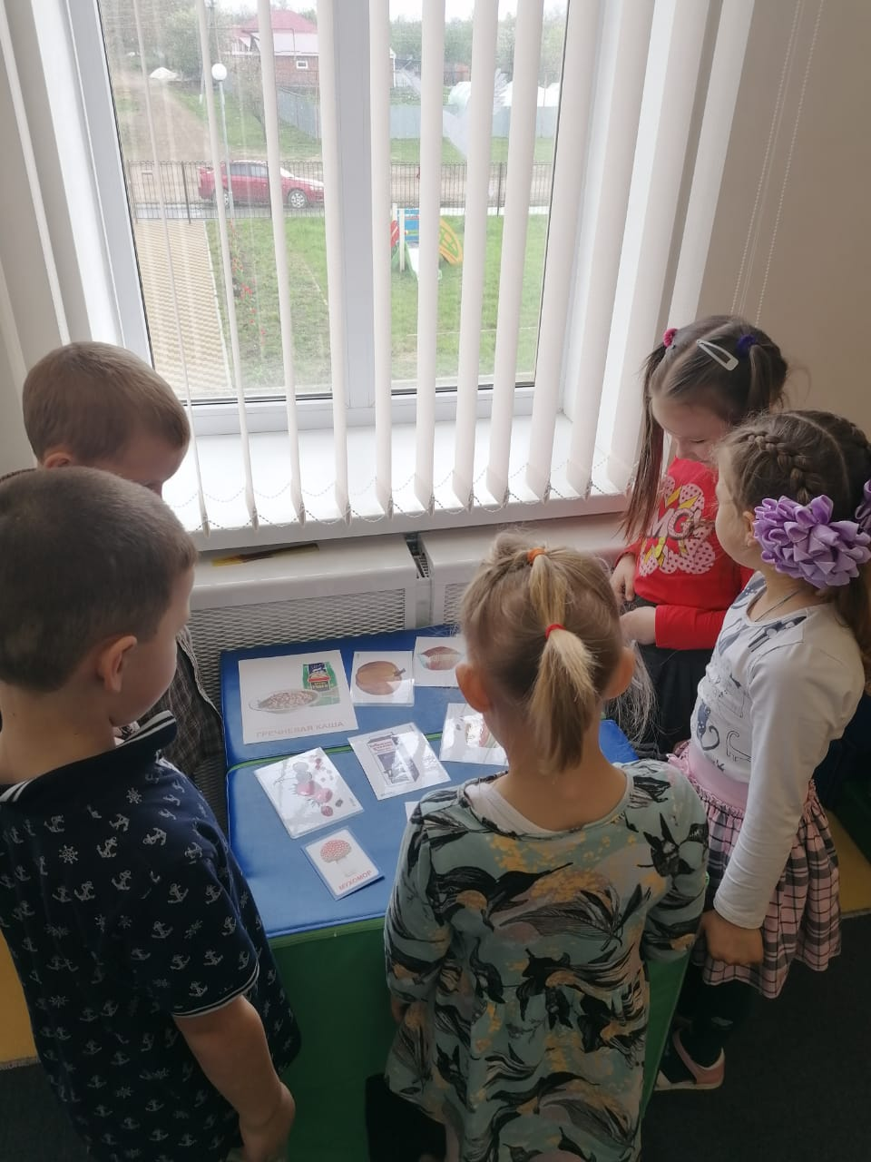

*Конкурс «Загадочный»* *(Слайд 8-10)*

*Отгадайте загадки.*

### Лето целое старалась-

### Одевалась,одевалась...

### А как осень подошла,

### Нам одёжки отдала.

### Сотню одежонок

### Сложили  мы в бочонок.

### (Капуста)

### Наши поросятки

### Выросли на грядке,

### К солнышку бочком,

### Хвостики крючком.

### (Огурец)

### Вырос в поле колоском,

### На столе лежу куском.  (хлеб)

### Из крупы ее сварили,

### Посолили, подсластили.

### Эй, ну где же ложка наша?!

### Так вкусна на завтрак... (каша)

*Физическая активность.*

•        Двигательная активность улучшает работу всех органов.

•        Малоподвижный образ жизни приводит к болезням сердца, ожирению и раннему старению всего организма.

*Выбрать слова для характеристики здорового человека.*

•         стройный

•         толстый

•         сутулый

•         бледный

•         румяный

•         неуклюжий

•         подтянутый

•         статный

•         крепкий

•         сильный

Чтобы быть всегда в форме, быть здоровым и подтянутым нужно заниматься спортом.

*Физминутка.* *(Слайд 11)*

(Дети имитируют движения в соответствии со словами на слайде, повторяют за логопедом.)

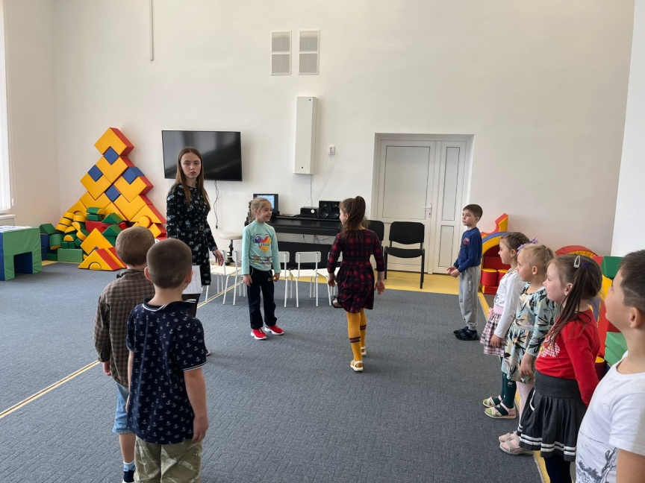

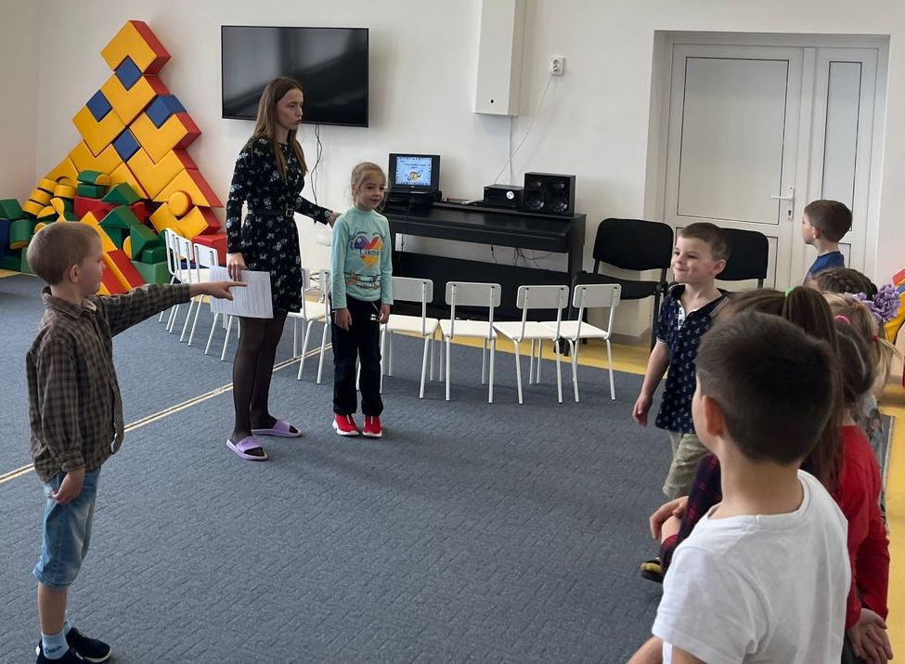

*Личная гигиена и ее средства.*

Что такое личная гигиена?*(Слайд 12)*

•       гигиена жилища

•       гигиена питания

•       гигиена воды

•       гигиена одежды

•       гигиена кожи

*Правила личной гигиены.* *(Слайд 13)*

*Составьте из слогов предметы личной гигиены(Слайд 26)*

•         полотенце

•         мыло

•         мочалка

•         расческа

•         ложка

•         тарелка

*Улыбнись новому дню!* *(Слайд 14)*

•         Главное в жизни – это здоровье!  
С детства попробуйте это понять!  
Главная ценность – это здоровье!  
Его не купить, но легко потерять!

•         Будьте здоровы! Улыбнитесь новому дню